РАЗГРАФКА И НОМЕНКЛАТУРА КАРТ
Разграфка карт — система деления карт на отдельные листы.
Номенклатура карт — система нумерации и обозначения отдельных листов. Каждый лист ограничен рамкой. Сторонами рамок листов топографических карт служат параллели и меридианы (табл. 3).
Таблица 3
Размеры листов топографических карт | Масштаб карты | Размеры листов карты в градусной мере |  | Типовая запись номенклатуры
 |  | по широте | по долготе
 | 1:1000 000 | 4° | 6° | N— 37
 | 1:500 000 | 2° | 3° | N— 37—Б
 | 1:200 000 | 40' | 1° | N— 37 — XVI
 | 1:100000 | 20' | 30' | N- 37—56
 | 1:50 000 | 10' | 15' | N— 37—56—A
 | 1:25 000 | 5' | 7' 30" | N—37—56—A—6
В основу номенклатуры топографических карт СССР положена карта масштаба 1 : 1 000 000.
Номенклатура карты масштаба 1 :1000 000 (рис. 2). Вся поверхность Земли делится параллелями на ряды (через 4°), а меридианами—на колонны (через 6°); стороны образовавшихся трапеций служат границами листов карты масштаба 1 : 1000 000. Ряды обозначаются заглавными латинскими буквами от А до V, начиная от экватора к обоим полюсам, а колонны — арабскими цифрами, начиная от меридиана 180° с запада на восток. Номенклатура листа карты состоит из буквы ряда и номера колонны. Например, лист с г. Москва обозначается N—37,
Лист карты масштаба 1 :500 000 является четвертой частью листа карты 1 : 1000 000 и обозначается номенклатурой листа миллионной карты с добавлением одной из заглавных букв А, Б, В, Г русского алфавита, обозначающих соответствующую четверть (рис. 3). Например, лист карты масштаба 1:500000 с г. Рязань имеет номенклатуру N—37—Б.
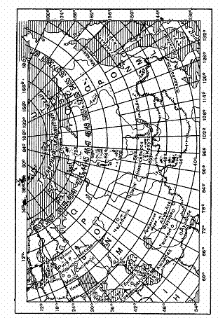
Лист карты масштаба 1:200000 образуется делением миллионного листа на 36 частей (рис. 3); номенклатура его состоит из обозначения листа карты масштаба 1 : 1000 000 с добавлением одной из римских цифр 1, II, III, IV, . . ., XXXVI. Например, лист с г. Рязань имеет номенклатуру N—37—XVI

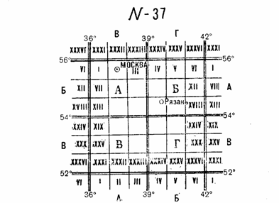

Рис. 3. Разграфка и номенклатура листов карт масштаба 1 : 500 000 и I : 200 000

Лист карты масштаба 1:100 000 получается делением листа миллионной карты на 144 части (рис. 4); номенклатура его состоит из обозначения листа карты 1:1000 000 с добавлением одного из чисел 1, 2, 3, 4, ..., 143, 144. Например, лист стотысячной карты с г. Рязань будет ^—37—56.

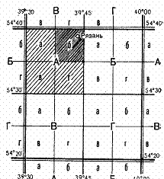
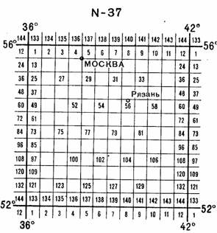
Лист карты масштаба 1:50 000 образуется делением листа карты масштаба 1:100000 на четыре части (рис. 5); его номенклатура состоит из номенклатуры стотысячной карты и одной из заглавных букв А, Б, В, Г русского алфавита. Например, N—37—56—А. Лист карты масштаба 1:25000 получается делением листа карты масштаба 1:50 000 на четыре части; номенклатура его образуется из номенклатуры пятидесятитысячной карты с добавлением одной из строчных букв а, б, в, г русского алфавита. Пример на рис. 5 N— 37— 56— А— б.

На листах карт на южное полушарие к номенклатуре листа добавляется подпись в скобках Ю.П.; например, А—32—Б (Ю.П.).

Листы карт, расположенные между широтами 60—76°, сдваиваются по долготе; например, лист карты масштаба 1 : 1000 000 по долготе будет иметь протяженность не 6, а 12°.

Сдвоенные листы миллионной карты обозначаются указанием ряда (буквой) и двух соответствующих колонн (нечетным и последующим четным числом); например, лист карты масштаба 1 : 1 000 000 на район г. Мурманска имеет номенклатуру R—35,36.

Сдвоенные листы карт других масштабов обозначаются аналогичным способом: к номенклатуре западного левого листа приписывается буква или номер восточного листа, например R—35—25,26. Листы карт, расположенные севернее параллели 76°, издаются счетверенными по долготе. Их обозначение производится таким же порядком, как и сдвоенных листов, только к номенклатуре западного листа приписываются номера последующих трех листов.

